**ЛАБОРАТОРНА РОБОТА № 1**

**Варіант 2**

Знайомство з системою контролю версій Git. Поняття репозиторію.

***Мета*** : ознайомитися системами керування версіями. Дослідити та отримати практичні навики щодо створення найпростішої програми та власного репозиторію.

**Хід роботи:**

**Завдання 2**:

Під час виконання завдання, була проведенна успішна реєстрація на сайті

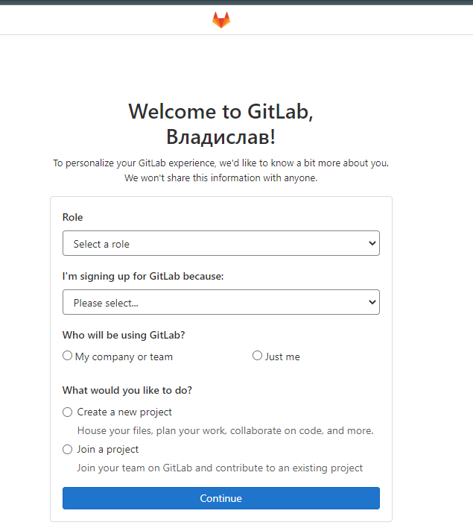

Далі я створив проект, та добавив до нього викладачів

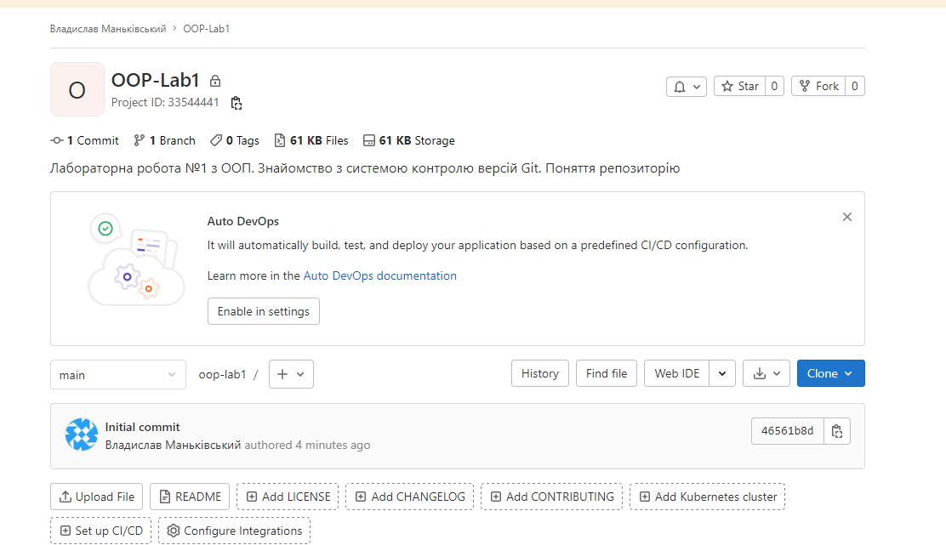

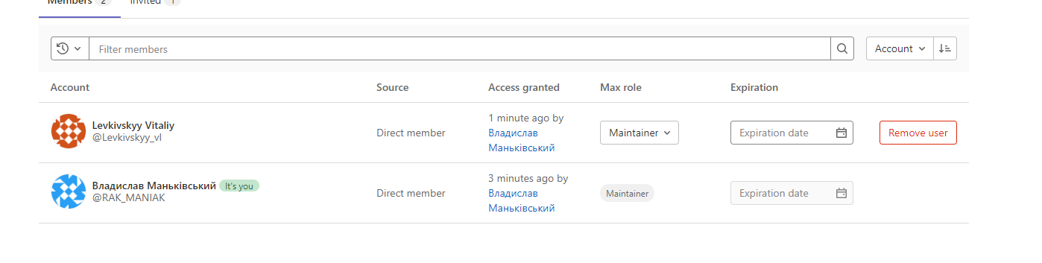

**Завдання 3**:

Далі було створене рішення, та написана програма

namespace ConsoleApp1

{

class Program

{

static void Main(string[] args)

{

Console.WriteLine("Hello world!");

Console.ReadKey();

}

}

}



**Завдання 4**:

Далі я встановив програму

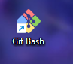

Та виконав налаштування

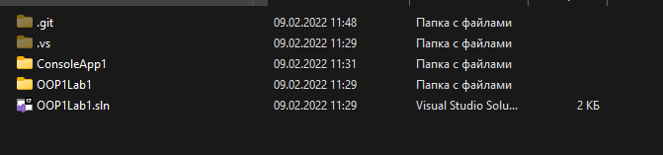

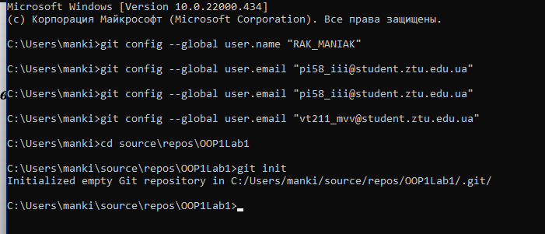

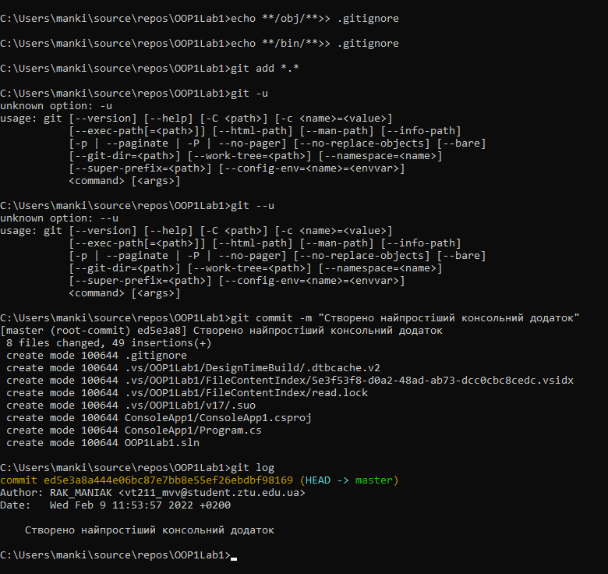

**Завдання 6**:

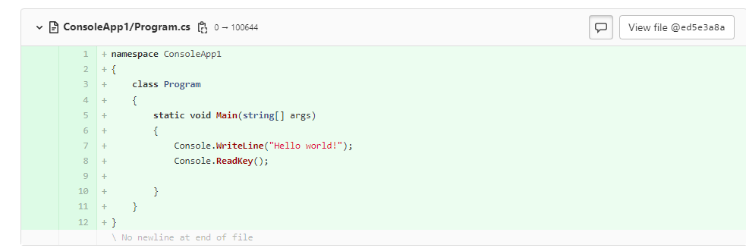

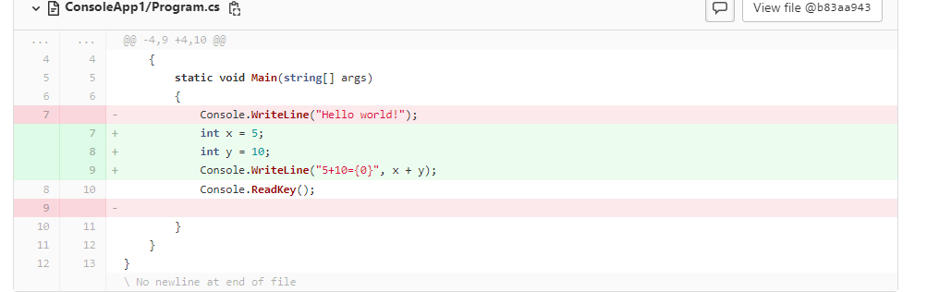

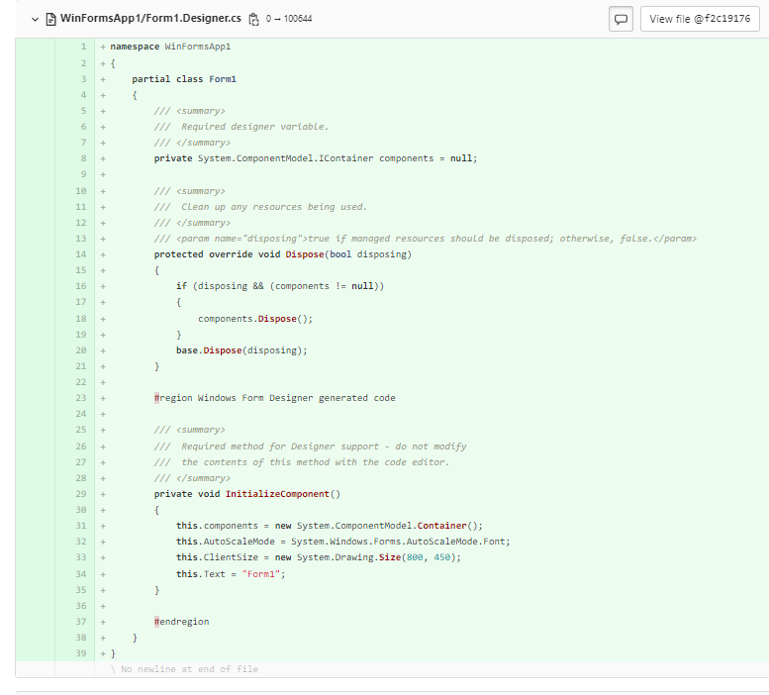

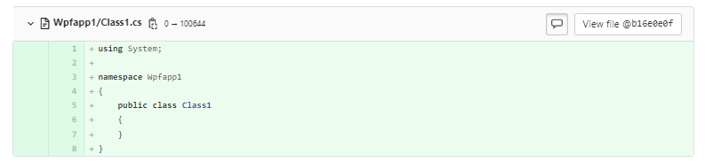

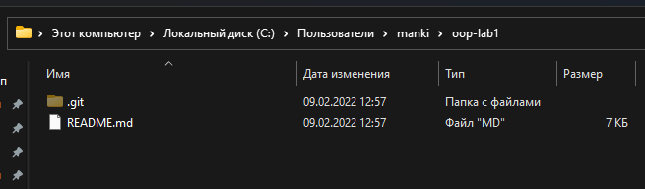

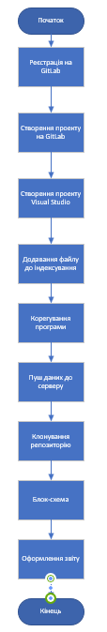

***Висновки:*** я ознайомився з системами керування версіями. Дослідити та отримати практичні навики щодо створення найпростішої програми та власного репозиторію.